当我们在使用Excel进行办公的时候，一般来说我们是无法在批注中（备注中）插入图片显示的，在这里我为大家介绍一种在Excel备注中插入显示图片的方法。

工具/原料

* Excel 2010
* 需要用作备注的图片

方法/步骤

1. 启动Excel 2010，本例以 Excel 2010为例进行讲解，其他版本的操作方法类似，只需要找到对应的菜单及功能键即可

[](http://jingyan.baidu.com/album/cbf0e500f8834f2eaa289321.html?picindex=1)

1. 如图为正常情况下在Excel中插入批注（备注）后的情况，一般来说是只能显示为文字的，如下图所示

[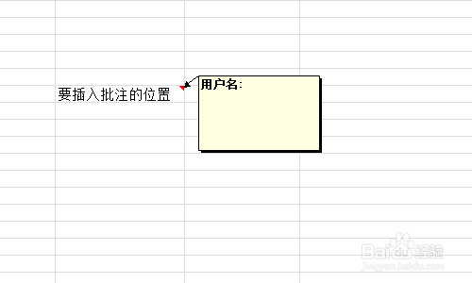](http://jingyan.baidu.com/album/cbf0e500f8834f2eaa289321.html?picindex=2)

1. 选中已插入批注的单元格，右键调出右键菜单，选择下图所示选项将隐藏的批注显示出来

[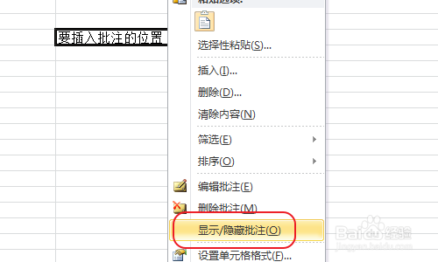](http://jingyan.baidu.com/album/cbf0e500f8834f2eaa289321.html?picindex=3)

1. 此时您会发现批注已不再自动隐藏，单击选中批注，如下图所示，再次单击右键，调出右键菜单，选择批注格式

[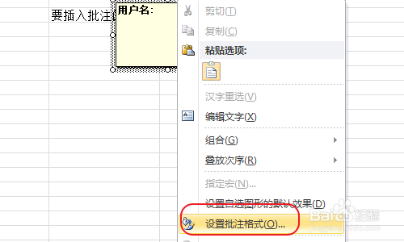](http://jingyan.baidu.com/album/cbf0e500f8834f2eaa289321.html?picindex=4)

1. 在弹出的窗口中选择“颜色与线条”单击颜色下拉菜单

[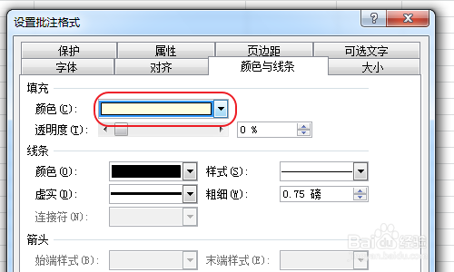](http://jingyan.baidu.com/album/cbf0e500f8834f2eaa289321.html?picindex=5)

1. 如下图单击“填充效果”调出填充效果设置窗口

[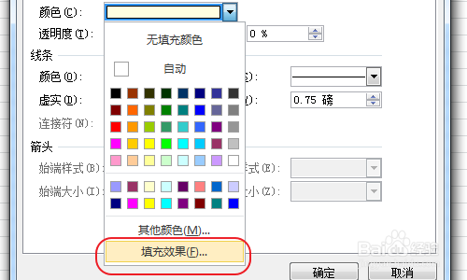](http://jingyan.baidu.com/album/cbf0e500f8834f2eaa289321.html?picindex=6)

1. 在弹出的窗口中选择“图片”设置栏，单击“选择图片”按钮添加图片

[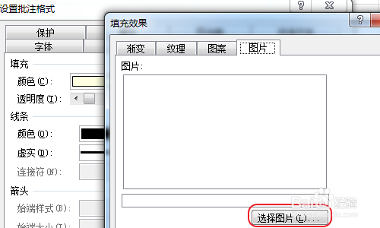](http://jingyan.baidu.com/album/cbf0e500f8834f2eaa289321.html?picindex=7)

1. 添加图片，确定成功后，下图是显示的效果，供您参考

[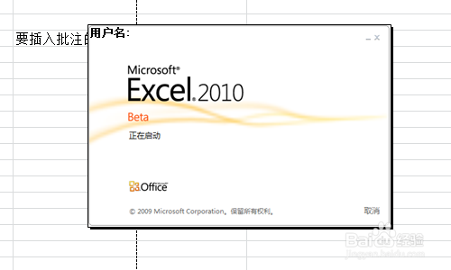](http://jingyan.baidu.com/album/cbf0e500f8834f2eaa289321.html?picindex=8)

1. 最后我们需要将刚才设置的“批注”格式设置成“隐藏批注”将批注设成自动隐藏，到此就设定成功了。

[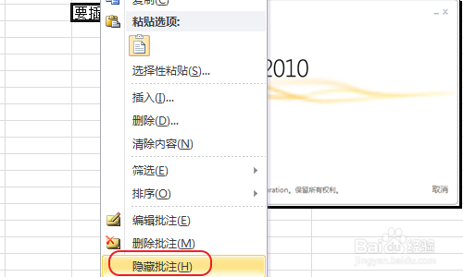](http://jingyan.baidu.com/album/cbf0e500f8834f2eaa289321.html?picindex=9)